屏東縣海豐國小101年度辦理環境教育活動

1.活動名稱： 非凡之鋁----展翅的孔雀
2.活動地點： 學校3F自然教室
3.活動計畫與目的：學習『廢物利用，創造生活美學』
4.活動內容：美勞實做
5.參加人數：全校教師
6.活動成果與效益：
這是學校每年必排的教師研習課程，因為我們都非常喜歡，喜歡在繁忙的學校事物之後，來個身心靈的薰陶，柔美的音樂伴隨著想像的無限徜徉，奔馳的潛能再次展現。這是一場生活美學的相遇，相遇在生活遺忘的角落。
7.問題與檢討：
像這樣的課程，真希望能一直持續下去，老師們的想像力在作品中無可限量，在教學生同時，老師也需要有機會被開發，不是嗎？
8.佐證照片及說明：

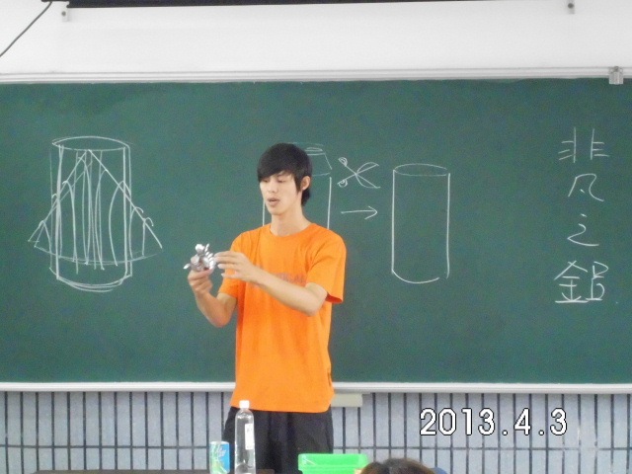 | 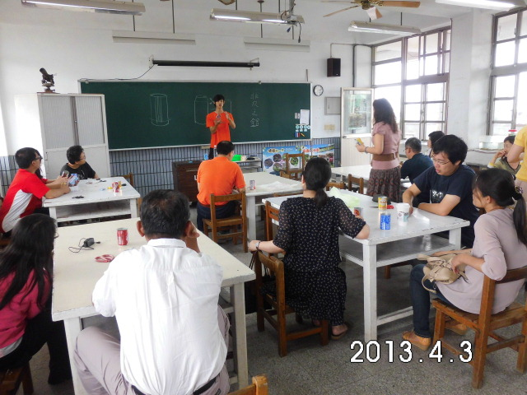
說明：老師清楚一個步驟解說 | 說明： 我們聚精會神照著做
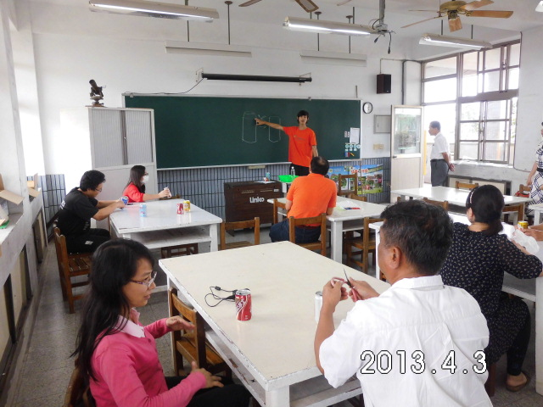 | 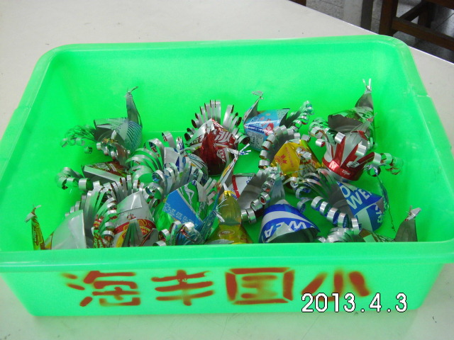
說明： 大夥開始徜徉囉！ | 說明： 看看我們的成品！

悄悄話：
這是我們做出的成品，很特別的是鋁罐也能變出生活裝飾品，帶回去給孩子看，一定會覺得老師真厲害！如果能擅用巧思，生活中處處是驚喜，萬物驚奇！歡喜！歡喜！

